ДО
ДИРЕКТОРА НА
РИОСВ ПЛОВДИВ
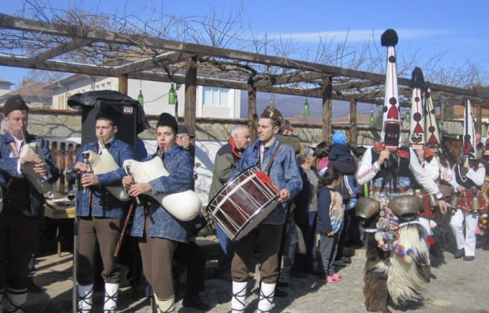

И С К А Н Е
за преценяване на необходимостта от извършване на оценка на въздействието върху околната среда (ОВОС)

На Ваше писмо изх. № ОВОС-1965-1 / 01.08.2023 год.

от
Виделин Пенчев Писков в качеството си на управител на ,,СТЕМА - СТАРОСЕЛ“ ЕООД
УВАЖАЕМИ ГОСПОДИН ДИРЕКТОР,

Моля да ми бъде издадено решение за преценяване на необходимостта от извършване на ОВОС за ново инвестиционно предложение:
“Промяна предназначението на винарска изба, дървен навес и подземен склад за съхранение на вино в МЛЕКОПРЕРАБОТВАТЕЛНО ПРЕДПРИЯТИЕ” в УПИ I-обществено обслужване, кв. 62 по плана на с. Старосел, Община Хисаря, Област Пловдив.
(посочва се характерът на инвестиционното предложение, в т.ч. дали е за ново инвестиционно предложение и/или за разширение или изменение на инвестиционно предложение съгласно приложение № 1 или приложение № 2 към ЗООС)
Прилагам:
1. Информацията по приложение № 2 към чл. 6 от Наредбата за условията и реда за извършване на оценка на въздействието върху околната среда от наредбата.
2. Документи, доказващи осигуряване от възложителя на обществен достъп до информацията по приложение № 2 към чл. 6, ал. 1 от наредбата и предоставяне на копие на хартиен и на електронен носител на съответната/съответните община/общини, район/райони и кметство или кметства съгласно изискванията на чл. 6, ал. 9 от наредбата.
3. Информация относно обществения интерес, ако такъв е бил проявен по реда на чл. 6, ал. 9 от наредбата, в т.ч. получени писмени становища от заинтересувани лица, жалби, възражения или предложения, протоколи от проведени срещи и др. от осигурения от възложителя обществен достъп до информацията по приложение № 2 към чл. 6.
4. Документ за платена такса.
- Желая решението да бъде издадено в електронна форма и изпратено на посочения адрес на електронна поща.
- Желая да получавам електронна кореспонденция във връзка с предоставяната услуга на посочения от мен адрес на електронна поща.

Дата: ............................. год. | Уведомител: ……...…………………
(Виделин Пенчен Писков –
управител на “СТЕМА - СТАРОСЕЛ” ЕООД)

ДО:
КМЕТ НА ОБЩИНА ХИСАРЯ

КОПИЕ ДО:
КМЕТСТВО НА С. СТАРОСЕЛ

Относно: Изясняване на общественият интерес към ново инвестиционно предложение (ИП): “Промяна предназначението на винарска изба, дървен навес и подземен склад за съхранение на вино в МЛЕКОПРЕРАБОТВАТЕЛНО ПРЕДПРИЯТИЕ” в УПИ I-обществено обслужване, кв. 62 по плана на с. Старосел, Община Хисаря, Област Пловдив.

с Възложител:
,,СТЕМА - СТАРОСЕЛ“ ЕООД със седалище и адрес на управление с. Старосел 4175, Комплекс за винен и СПА туризъм Старосел - извън регулация, Община Хисаря, вписано в Търговския регистър към Агенция по вписванията с ЕИК 200328967, представлявано от управителя Виделин Пенчев Писков

УВАЖАЕМИ ГОСПОДИН/ГОСПОЖО КМЕТ,
Във връзка с провеждане на процедура по преценяване необходимостта от оценка въздействието върху околната среда и на основание чл. 6, ал. 9, т. 2 от Наредбата за условията и реда за извършване на ОВОС, Ви предоставям копие от информацията по Приложение № 2 на хартиен и електронен носител за изясняване обществения интерес към реализирането на инвестиционно предложение (ИП): “Промяна предназначението на винарска изба, дървен навес и подземен склад за съхранение на вино в МЛЕКОПРЕРАБОТВАТЕЛНО ПРЕДПРИЯТИЕ” в УПИ I-обществено обслужване, кв. 62 по плана на с. Старосел, Община Хисаря, Област Пловдив.

В случай, че в законоустановеният срок от 14 дни постъпят становища или възражения от страна на засегнатата общественост, моля същите да бъдат препратени до компетентния орган по околна среда – РИОСВ – Пловдив.

С уважение,
Дата: ................................. год. | Възложител:……………………………
(Виделин Пенчен Писков –
управител на “СТЕМА - СТАРОСЕЛ” ЕООД)
Приложение № 2
към чл. 6

Информация за преценяване на необходимостта от ОВОС

I. Информация за контакт с възложителя:

1. Име, местожителство, гражданство на възложителя
,,СТЕМА - СТАРОСЕЛ“ ЕООД със седалище и адрес на управление с. Старосел 4175, Комплекс за винен и СПА туризъм Старосел - извън регулация, Община Хисаря, вписано в Търговския регистър към Агенция по вписванията с ЕИК 200328967, представлявано от управителя Виделин Пенчев Писков

II. Характеристика на инвестиционното предложение:
- Резюме на предложението
а) размер, засегната площ, параметри, мащабност, обем, производителност, обхват, оформление на инвестиционното предложение в неговата цялост
С реализация на настоящото инвестиционно предложение се предвижда промяна предназначението на винарска изба, дървен навес и подземен склад за съхранение на вино в УПИ I-обществено обслужване, кв.62 по плана на с. Старосел, община Хисаря в МЛЕКОПРЕРАБОТВАТЕЛНО ПРЕДПРИЯТИЕ, в условията на чл. 147а от ЗУТ, без изпълнение на нови видове СМР.
Инвестиционното предложение попада в обхвата на т. 7, буква „в“ от приложение № 2 от Закона за опазване на околната среда /ЗООС/ и на основание чл. 93, ал. 1, т. 1 от същия закон подлежи на преценяване на необходимостта от извършване на ОВОС.
Възложителят ,,СТЕМА - СТАРОСЕЛ“ ЕООД, представлявано от Виделин Пенчев Писков е собственик на гореописания УПИ I-обществено обслужване с площ 2100 кв.м, ведно с построените в него сгради – МО 485 кв.м и МС 195 кв.м.
Инвестиционното намерение е свързано с използването на съществуващия сграден фонд в имота и неговото приспособяване с цел изграждане на млекопреработвателно предприятие.
Винарската изба, дървен навес и подземен склад, предмет на преустройство, са съществуващи, приети и въведени в експлоатация с удостоверения, издадени от Главен архитект на Община Хисаря.
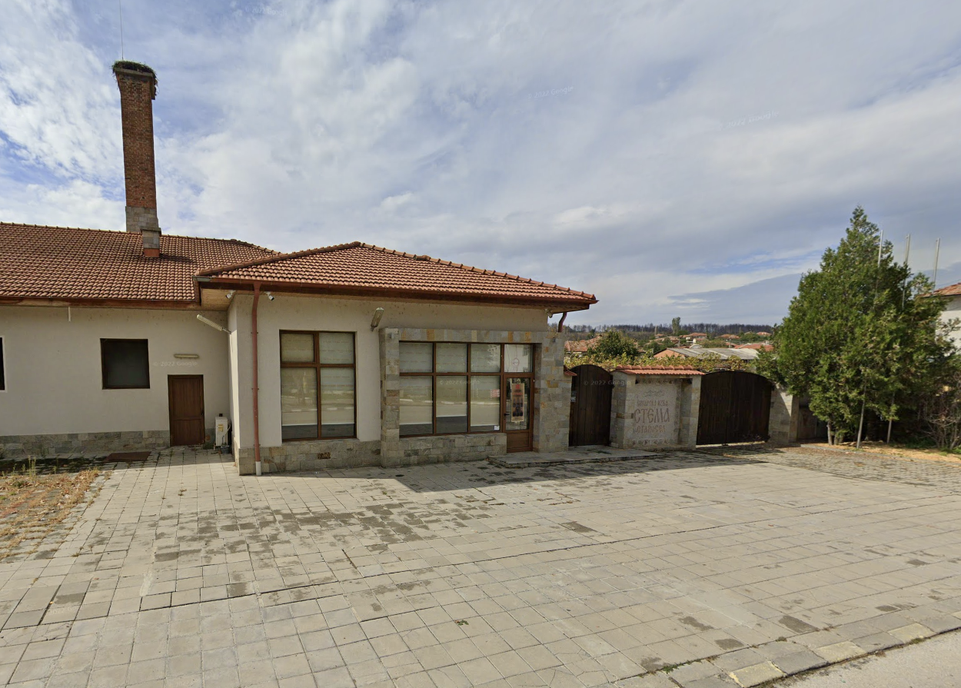
При реализация на настоящото инвестиционно предложение няма да се изпълняват архитектурни, конструктивни и инсталационни видове строителни и монтажни дейности.
Предвидено е в предприятието да се преработва краве мляко до 1 тон на ден / 360 тона годишно/.
Ще се произвеждат кисело мляко, цедено кисело мляко, айрян и бяло саламурено сирене.
Загряването на млякото ще е на ел. енергия, а охлаждането му ще става с инсталация за ледена вода на оборотен цикъл.
Движението на млякото ще става с прозрачен маркуч за хранителни цели и помпа. Пастьоризаторът ще бъде съдов и няма да се налага монтиране на измиваща система за тръбопроводи /ЦИС/.
Съхранението на готовата продукция ще става в съществуващи хладилни камери с хладилен агент фреон R449А.
За правилното протичане на технологичните процеси се предвиждат следните помещения: Склад дезинфекциращи и миещи материали и средства; Приемно мляко; Лаборатория; Опаковки за деня с миялно опаковки; Работно сирене и кисело мляко; Приготвяне саламура; Изнасяне сирене за зреене / внасяне зряло сирене и опаковки + сгънати кашони; Миялно сирене; Помещение престой сирене; Термична камера кисело мляко; Хладилна камера съхранение кисело мляко; Работно помещение разфасовка; Хладилна камера готова продукция; Експедиция; Съблекалня мъже – работно облекло; Душ мъже; Съблекалня мъже – лично облекло; Тоалетна мъже; Тоалетна жени; Душ жени; Дезинфекциращи и миещи материали; Съблекалня жени – работно облекло; Съблекалня жени – лично облекло; Стая за почивка; Обслужващи коридори.
Електрозахранването е съществуващо и достатъчно за новата дейност.
Отоплението на обекта ще бъде с климатици на ел. енергия.
Водозахранването е съществуващо от водопроводната мрежа на с. Старосел. Отпадните производствени води ще се съберат с битовите в съществуващата водоплътна яма и ще се извозват по договор с лицензирана фирма до най-близката ПСОВ.
Отделената от производството на сирене суроватка ще се транспортира до инсталация за биогаз.
Подходите към имота са съществуващи.
Обектът ще се изгради по начин, непозволяващ достъп на външни хора и животни.
Не се очакват отрицателни въздействия по отношение на компонентите на околната среда и здравето на хората.
Обектът няма да представлява източник на вредни емисии, замърсяващи атмосферния въздух, не се очакват вредности от производствената дейност.

б) взаимовръзка и кумулиране с други съществуващи и/или одобрени инвестиционни предложения
За района на избраната площадка няма утвърдени с устройствен или друг план производствени дейности, които да противоречат по някакъв начин на инвестиционното предложение. То не засяга и не противоречи на други утвърдени устройствени проекти или програми.
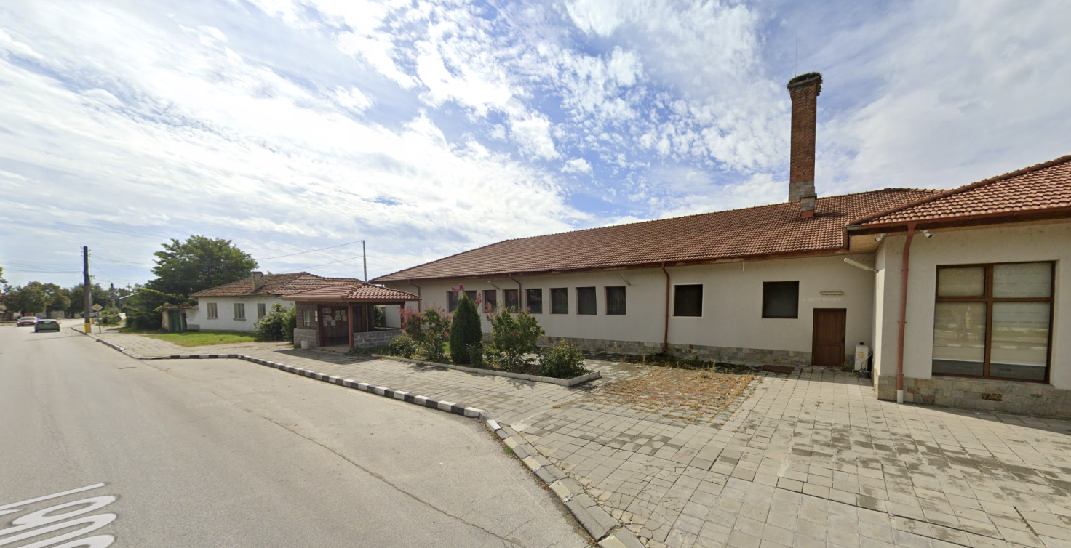
Имотът, предмет на инвестиционното предложение, се намира в регулационните граници на село Старосел, Община Хисаря, където има съществуващи жилищни сгради, търговски обекти и обществено обслужване.
Реализацията на инвестиционното предложение няма да повлияе негативно върху ползвателите на съседните имоти.
Доказана е възможност за електроснабдяване и водоснабдяване на новото производствено предприятие, както и комуникационно – транспортно обслужване от съществуващата техническа инфраструктура.
Млекопреработвателното предприятие ще е съобразено с изискванията на приложимото законодателство в областта на храните и в съответствие със санитарните, екологични и противопожарни норми.
Реализацията на инвестиционното предложение е обосновано от професионалната ангажираност на възложителя и намерението му да развива своята дейност в сферата на овцевъдството, говедовъдството и обработка на добиваното сурово мляко.
Настоящото инвестиционно предложение има връзка с реализирани проекти на възложителя.
В землището на селото, възложителят има съществуваща кравеферма. Млякото от кравефермата и новопредвидена за изграждане овцеферма ще се преработва в собствено предприятие - мандра за преработка на млякото, добивано от собствени животни, като по този начин се затваря производствения цикъл, повишава се производителността и се гарантира качеството на произвежданата продукция.
Намеренията на инвеститора не противоречат на други утвърдени устройствени проекти или програми.

в) използване на природни ресурси по време на строителството и експлоатацията на земните недра, почвите, водите и на биологичното разнообразие
В имота, предмет на инвестиционното предложение, има съществуващ сграден фонд и изградена техническа инфраструктура – електрозахранване, водоснабдяване, площадкова канализация. Не се налага изграждане на нови такава.
В имота има масивна едноетажна сграда - винарска изба с площ 485 кв.м и двуетажна сграда 195 кв.м - дървен навес и подземен склад за съхранение на вино.
Намерението на инвеститора е да преоборудва съществуващите помещения за нуждите на млекопреработвателно предприятие без никакви архитектурни, конструктивни и инсталационни промени /по чл.147а от ЗУТ/.
Съществуващият сграден фонд, технологичната и инфраструктурна обезпеченост в имота са достатъчни и позволяват изграждане на млекопреработвателно предприятие, без да е необходимо ново строителство. Ще се пригодят съществуващите застройки за производствената дейност, като се монтира необходимото технологично оборудване и обзавеждане за преработка на сурово мляко.
Не е предвидено да се извършват нови строителни и монтажни работи в имота, както и прокарване на нови мрежи и съоръжения на техническата инфраструктура.
По време на експлоатацията на производственото предприятие се изисква ползване на ВиК и електрически мрежи.
Водоснабдяването на имота е съществуващо, изпълнено от водопроводната мрежа на село Старосел. За заплащане на консумираното водно количество, възложителят има открита партида към експлоатационното дружество „ВиК“ ЕООД гр. Пловдив. При реализация на инвестиционното предложение няма да се промени начина на водоснабдяване на имота.
Мандрата ще разполага с достатъчно количество вода за пиене и технологични нужди, осигурена от селищната водопроводна мрежа.
Всички отпадъчни води от битов и производствен характер ще се отвеждат от площадковата канализация в имота до съществуваща водоплътна изгребна яма, откъдето периодично ще се извозват до най-близката ПСОВ. Ямата ще се обслужва от специализирана фирма за комунални услуги, на база сключен договор.
В имота няма и не се налага изграждането на сондажен кладенец.
Охлаждането на млякото ще става с инсталация за ледена вода в затворен контур.
В процеса на експлоатацията на мандрата ще се използва електроенергия.
Електрозахранването на имота и сградите е съществуващо, изпълнено съгласно изискванията на електроразпределителното дружество. Присъединяването към електропреносната мрежа е осъществено съгласно изискванията на ЕР-Юг от най – близката точка, обезпечаваща потребната мощност за обекта. Възложителят има открита партида за заплащане на консумираната електроенергия. Няма да се променя съществуващото електрозахранване на имота, както и изградените сградни инсталации при реализация на инвестиционното предложение.
Транспортният достъп до имота се осъществява от съществуващ път от републиканската пътна мрежа 6061 от североизток. Не се налага изграждане на нова пътна инфраструктура.

г) генериране на отпадъци - видове, количества и начин на третиране, и отпадъчни води
Не се планира постоянно съхранение на отпадъци на площадката.
Не се очаква да се генерират отпадъци, притежаващи опасни свойства. Обектът не може да се охарактеризира като замърсена площадка.
Замърсяване не се очаква, освен формирането на отпадъци при монтажа на новото оборудване за производствената дейност, които при правилно управление няма да създадат замърсяване на околната среда.
По време на експлоатация на млекопреработвателното предприятие ще се генерират производствени отпадъци от дейността.
Суроватката като отпадъчен продукт от производството на сирене ще се извозва към инсталация за биогаз по сключен договор.
От разфасовката на сиренето – отпадъците от разфасовката са СЖП III-та категория, ще съхраняват в хладилен шкаф и ще се предават до инсинератор със специализирани транспортни средства по договор.
Нехранителни - хартия, картон, полиетилен, счупени палети, които ще се събират разделно и ще се предават за повторна преработка.
Битовите отпадъци, които ще се формират от работещите ще бъдат със смесен характер – опаковки, хранителни отпадъци и др. с код 20.03.01, както и отпадъци от опаковки от група 15 01 – хартиени, пластмасови, стъклени и метални опаковки. Същите ще се събират на определената от общината площадка в контейнери, непозволяващи разпиляването им. Същите ще се извозват съгласно графика за сметосъбиране и сметоизвозване.
При реализацията и експлоатацията на инвестиционното предложение стриктно ще се спазват изискванията на Закона за управление на отпадъците (обн. ДВ бр. 53/2012 г.) и подзаконовите нормативни актове.
От обекта ще отпадат битово-фекални води и технологични води от измиването на помещения, амбалаж и оборудване, които евентуално може да бъдат замърсени с мазнини.
В производството на кисело и цедено мляко не се влага вода. Вода се ползва за приготвяне само на саламура до 200л/ден за 120 дни -24т/годишно и за айрян 150л/ден за 150 дни - 22.5т/годишно.
Отпадните производствени води, свързани с измиване на амбалажа и оборудването в предприятието, ще бъдат около 0.8 т/ден /208т годишно/.
За отпадните води от производството ще се предвиди мазниноуловител, след което същите ще постъпват в съществуващата водоплътна изгребна яма в имота. Същата периодично ще се почиства, за което възложителят ще сключи договор с обслужваща фирма. Отпадането на мазнини в канала е незначително.
Отпадъчните водни количества от фекално – битов характер до 0.24т/ден /63.4т годишно/ ще се съберат с производствените и ще се заустват в изгребната яма.
Общо ползвана вода 317.9т годишно.
Общо отпадни води 1.04т ден /271.4т годишно/.
Капацитетът и характеристиките на изгребната яма са съобразени с предназначението на обекта.
Дъждовните води от покрива на сградата се отвеждат посредством улуци и водосточни тръби и се оттичат свободно.

д) замърсяване и вредно въздействие; дискомфорт на околната среда
Комфортът на околната среда е съвкупност от природни фактори и условия, съчетание на природни образувания и географски дадености (релеф, растителност, водни пространства, оптимална температура, влажност на въздуха и др.).
Не се предвижда ново строителство в имота, поради което няма да се създаде вредно въздействие или дискомфорт на околната среда при осъществяване на строителни и монтажни дейности. Не е предвидено да се променя съществуващата технологична инфраструктура и пътни връзки.
Предвижда се промяна функционалното предназначение на съществуващия сграден фонд за нуждите на производствения обект, монтаж на технологично оборудване и обзавеждане.
Останалите рискове за замърсяване могат да възникнат относно подземните води и почвите само при аварийни разливи на масла и горива при неизправни МПС. Последните могат да бъдат само с локален и временен характер.
Неблагоприятните въздействия, които биха могли да се очакват върху околната среда са свързани с шумово и прахово замърсяване за кратък период по време на монтажните дейности.
По време на експлоатацията на млекопреработвателното предприятие ще се предприемат мерки за намаляване на отрицателните последици:
- Сервизирането на технологичните съоръжения ще се извършва в специализирани сервизи;
- Регламентиране и устройване на местата за събиране на битовите и производствени отпадъци;
- Контрол върху отпадъците
Не се очаква негативно въздействие върху качествата на повърхностните и подземни води в района.
Шумът, наред със запрашаването, по своето хигиенно значение е на първо място сред неблагоприятно действуващите фактори в околната среда.
Шумовото натоварване в района ще се формира по време на монтажните дейности на новото оборудване, както и по време на експлоатация на производственото предприятие.
Експлоатацията на мандрата няма да причини шумово наднормено натоварване на жизнената среда, както и на растителния и животински свят.
Реализацията на инвестиционното предложение няма да създаде дискомфорт, изразяващ се в раздразнение и неудобства към факторите на околната среда и населението.
При правилно изпълнение на залегналите дейности в инвестиционния проект по реализация на обекта няма да възникнат ситуации, свързани с отделяне на емисии, замърсяващи въздуха и/или подземните води, както и генериране на опасни отпадъци и създаването на дискомфорт на околната среда.
Не се очакват никакви вредни вещества във въздуха.
Съществуващите хладилните инсталации работят с фреон R 449А в затворен контур с общо тегло на фреона до 50 кг.
Не се очаква влошаване на екологичното състояние на флората и фауната в района, тъй като няма източници на замърсяване на въздуха, почвите и водите при стриктното спазване на технологичните процеси, т. е. не се очаква да настъпи дискомфорт на околната среда след реализиране на инвестиционното предложение.
Няма да има притеснения за живеещите в близост хора от силни миризми и няма да се създава дискомфорт за жителите на селото. Целта на възложителя е дейността да се развива при добри хигиенни условия.

е) риск от големи аварии и/или бедствия, които са свързани с инвестиционното предложение
Инвестиционното предложение за изграждане на млекопреработвателно предприятие не се класифицира като предприятие и/или съоръжение с нисък рисков потенциал или предприятие и/или съоръжение с висок рисков потенциал, в което са налични опасни вещества по приложение № 3, поради което не е необходимо да се подава уведомление за извършената класификация с цел предотвратяване на големи аварии с опасни вещества и ограничаване на последствията от тях за живота и здравето на хората и за околната среда.
За почистване и дезинфектиране на производствените помещения и амбалажа ще се използват различни марки многофункционални почистващи препарати, подходящи за хранително-вкусовата промишленост. Те ще се доставят периодично, като на обекта ще се съхраняват до 10-20 литра в оригиналните им опаковки. Същите ще представляват водна смес на повърхностно активни вещества.
Праговите количества, представени в част 1 и част 2 на Приложение № 3 на Закона за опазване на околната среда (ЗООС) са представени в тонове. Видно е, че при количества от 10 - 20 л дезинфектант, който ще се съхранява и използва в предприятието, няма да се превишават праговете, класифициращи предприятието като такова с висок или нисък рисков потенциал съгласно Приложение № 3 на ЗООС.
Като риск може да се разглежда вероятността дадена потенциална опасност, свързана с експлоатацията на обекта да засегне неблагоприятно компонентите на околната среда или населението. Риск е всеки случай на съмнително събитие (възникнало или неизбежно), което може да има неблагоприятен ефект върху околната среда и/или човека.
По време на експлоатацията при неправилна работа и не добра поддръжка на инсталациите и при неспазване на изискванията за безопасност на труда има рискове от инциденти. Тези рискове също могат да бъдат избегнати, като се следи за състоянието и нормална работа на същите.
В предприятието ще се спазват всички изискванията за здравословни и безопасни условия на труд, ще осигури индивидуално работно облекло, ще се води периодичен инструктаж.
В съответствие с Наредба № Із – 1971 – за строително – технически правила и норми за осигуряване пожарна безопасност при пожар /обн. ДВ, бр. 96 от 2009г.; доп. ДВ, бр. 17 / 2010г./, ще се даде техническо решение за евакуацията на хора, местата за поставяне на подръчни средства за пожарогасене, както и други мерки осигуряващи безопасна и безаварийна работа по време на експлоатация на мандрата.
Други възможни рискови фактори са свързани предимно с природни катаклизми: земетресения, наводнения, бури и др, които възложителят не би могъл да предвиди.

ж) рисковете за човешкото здраве поради неблагоприятно въздействие върху факторите на жизнената среда по смисъла на § 1, т. 12 от допълнителните разпоредби на Закона за здравето
Съгласно § 1, т. 12 от допълнителните разпоредби на Закона за здравето, "Факторите на жизнената среда" са:
а) води, предназначени за питейно-битови нужди;
б) води, предназначени за къпане;
в) минерални води, предназначени за пиене или за използване за профилактични, лечебни или за хигиенни нужди;
г) шум и вибрации в жилищни, обществени сгради и урбанизирани територии;
д) йонизиращи лъчения в жилищните, производствените и обществените сгради;
е) (изм. - ДВ, бр. 41 от 2009 г., в сила от 02.06.2009 г.) нейонизиращи лъчения в жилищните, производствените, обществените сгради и урбанизираните територии;
ж) химични фактори и биологични агенти в обектите с обществено предназначение;
з) курортни ресурси;
и) въздух
УПИ I-обществено обслужване, кв. 62 по плана на с. Старосел, Община Хисаря, Област Пловдив е водоснабден. Захранването на имота с вода за питейно-битови и технологични нужди е съществуващо, изпълнено от водопроводната мрежа на село Старосел, експлоатирана от „ВиК“ ЕООД. При реализация на инвестиционното предложение не се променя начинът на водоснабдяване на мандрата, както и изградената главната площадкова водопроводна мрежа.
Настоящото инвестиционно предложение няма да окаже неблагоприятно въздействие върху източници на води, предназначени за питейно-битови нужди.
В близост до инвестиционното предложение няма утвърдени зони за къпане. Реализацията на инвестиционното предложение не предвижда изграждане на плувни басейни за обществено предназначение по смисъла на §1, т. 9 от Допълнителните разпоредби на Закона за здравето, които подлежат на държавен здравен контрол.
Водоснабдяването на имота е изпълнено от селищната водопроводна мрежа чрез изградено водопроводно отклонение от съществуващата техническа инфраструктура на селото. Няма да се ползват минерални води от водоизточници, използвани за питейни, лечебни и профилактични и хигиенни и спортно-рекреативни цели.
В млекопреработвателното предприятие няма да има източници на шум, както и обитаеми зони, които е необходимо да бъдат осигурени срещу външен шум.
Инвестиционното предложение не е свързано с наднормено шумово замърсяване при при извършване на производствената дейност.
Има вероятност от поява на шумови въздействия единствено по време на монтажа на оборудването, но те ще са краткотрайни, временни и в рамките на допустимите норми. За осигуряване на защитата от шум по време на монтажните дейности, свързани с промяна предназначението на обекта, същият е предвиден с използване на технологии и машини, които предполагат, че шумът, достигащ до хората в близост, няма да надвишава нивата, които застрашават тяхното здраве, и ще им позволява да работят при задоволителни условия на труд.
По време на експлоатацията, машините и съоръженията, са избрани с ниски шумови характеристики.
Експлоатацията на мандрата не е свързана с излъчване йонизиращи лъчения, нейонизиращи лъчения, химични фактори и биологични агенти.
С реализация на инвестиционното предложение не се засягат курортни ресурси -минерални води, лечебна кал (лагунно-лиманна, изворна и езерна утаечна кал, бентонитови глини и торф) и местности с благоприятни фактори за лечение, профилактика и почивка.
Не се очаква въздействие върху атмосферния въздух и атмосферата, тъй като в мандрата няма организирани и/или неорганизирани емисии и прах, които биха повлияли на качеството на атмосферния въздух.

- Местоположение на площадката, включително необходима площ за временни дейности по време на строителството.
Прилагаме скица, показваща границите на инвестиционното предложение, даваща информация за физическите и природните характеристики на обекта.
Реализацията на инвестиционното предложение за промяна предназначението на съществуващи винарска изба, дървен навес и подземен склад за съхранение на вино в млекопреработвателно предприятие ще се осъществи в УПИ I-обществено обслужване, кв. 62 по плана на с. Старосел, Община Хисаря, Област Пловдив, на адрес: ул. „Георги Димитров” № 60.
Имотът се намира в регулационните граници на село Старосел, бивша винарна.
Имотът граничи с река Пясъчник от запад, със застроени имоти за ниско жилищно застрояване от север и юг и с общинска улица от изток.

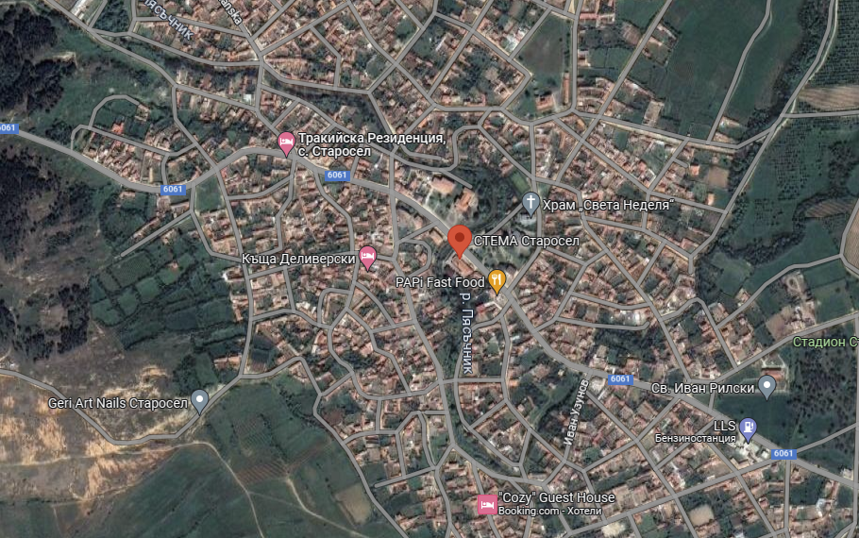

През имота, предмет на инвестиционното предложение, не преминават съоръжения, които да налагат ограничения при ползването му.
В имота има изградени постройки – масивна едноетажна сграда - винарска изба с площ 485 кв.м и двуетажна сграда 195 кв.м -дървен навес и подземен склад за съхранение на вино, приети и въведени в редовна експлоатация с удостоверения от Главния архитект на Община Хисаря.
При реализация на инвестиционното предложение не се предвижда изпълнение на нови сгради и нови площадкови мрежи и инсталации, респ. не се предвижда намеса на тежка строителна механизация.
Имотът и сградите в в него ще бъдат пригодени в ново производствено предприятие – мандра за преработка на сурово мляко.
Възложителят предвижда съществуващите помещения на шатото, дървения навес и подземния склад за съхранение на вино да се ползват за нуждите на бъдещото млекопреработвателно предприятие, без да се извършват архитектурни, конструктивни или инсталационни промени.
По време на експлоатацията на млекопреработвателното предприятие е необходимо да се определят площи за временно събиране на отпадъци, непозволяващи разпиляването им. Тези площи ще са необходими с цел да се опазят от замърсяване имота и съседните терени.
Допълнителна площ, извън площадката, не е необходима.
Имотът е с площ от 2100 кв.м, от които застроена е 680 кв.м.
Съгласно писмо № ОВОС-1965-1 / 01.08.2023г., издадено от Регионална инспекция гр. Пловдив, имотът, предмет на инвестиционното предложение, не попада в границите на защитени зони. Най – близката защитена зона от Европейската екологична мрежа „НАТУРА 2000“ е BG0000444 „Река Пясъчник“.
Имотът, предмет на ИП, не попада в границите на защитени територии по смисъла на чл. 5 от Закона за защитените територии.
Реализирането на инвестиционното предложение ще се извърши съгласно съгласуван технически инвестиционен проект от Община Хисаря и след издаване на разрешение за промяна на предназначението от главния архитект на общината в условията на чл. 147а от ЗУТ.
Не се предвижда промяна предназначението на гореописаният имот, в които се реализира инвестиционното предложение. Запазва се производственото предназначение на обекта.

- Описание на основните процеси (по проспектни данни), капацитет, включително на съоръженията, в които се очаква да са налични опасни вещества от приложение № 3 към ЗООС.
Настоящото инвестиционно предложение е изготвено по задание на Възложителя и третира промяна функционалното предназначение, в условията на чл. 147а от ЗУТ, на съществуващи винарска изба, дървен навес и подземен склад за съхранение на вино в млекопреработвателно предприятие, в съответствие с актуалните ветеринарно-санитарни и хигиенните изисквания. Промяната ще се извърши без архитектурни, конструктивни и инсталационни промени, при налични водозахранване и електрозахранване, които също няма да се променят.
Производственото предприятие е ситуирано в УПИ I-обществено обслужване, кв. 62 по плана на с. Старосел, Община Хисаря, Област Пловдив, на адрес: ул. „Георги Димитров” № 60.
Ще се преработва краве мляко до 1 т на ден /360т годишно/.
Ще се произвеждат кисело мляко, цедено кисело мляко, айрян и бяло саламурено сирене.
Загряването на млякото ще е на ел. енергия, а охлаждането му ще става с инсталация за ледена вода на оборотен цикъл.
Електрозахранването е съществуващо и достатъчно за новата дейност.
Водозахранването е съществуващо от водопроводната мрежа на с. Старосел. Отпадните производствени води ще преминат през мазнинозадържател, след което ще се съберат с битовите в съществуващата водоплътна яма и ще се извозват по договор със специализирана фирма до най-близката ПСОВ.
Отделената от производството на сирене суроватка ще се транспортира до инсталация за биогаз.

Разходни норми за производство на 1 кг готов продукт:
Видове продукти Суровина Готов продукт
1. Бяло саламурено сирене от краве мляко 6.0 л 1 кг
2. Кисело мляко краве 1.05л 1кг
3. Прясно мляко краве 1.05л 1кг
4. Айрян
5. Цедено кисело мляко краве
Разфасовка и опаковка на млечни продукти ще се приготвят само по заявка.
1. Бяло саламурено сирене в PVC кутии със саламура по 200, 400 и 800гр., РVC кофи с капак по 4 кг и по 8 кг., вакуум опаковки по 400 и 800 гр.
2. Кисело мляко в РVC кофички с щрак капак по 1 кг, по 3кг, стъклен буркан по 0.550л./0.700л, керамично гърне с капак ~ 0.400л
3. Цедено кисело мляко – в кутии РVC с щрак капак по 500 или 1000 гр.
4. Айрян – в РVC бутилка с щрак капак по 250 и 500 мл.
Млякото няма да се отсметанява за стандартизация и ще се работи с пълномаслено краве мляко.

НЕОБХОДИМИ ПОМЕЩЕНИЯ И СЪОРЪЖЕНОСТ
Приемане на млякото и пастьоризация
За приемането на млякото се организирани приемно помещение и лаборатория за окачествяване на млякото.
Млякото ще се извозва от собствена ферма с камион-цистерна до предприятието охладено до 4^{о}С по график. Окачествява се и с помощта на приемна установка, включваща помпа, филтър, обезвъздушител и млекомер, суровината се изтегля от цистерната и се съхранява в термоизолиран танк максимум 2 тона. Млякото се подава към съдов пастьоризатор с капацитет 1.0 тон за топлинна обработка в зависимост от произвеждания млечен продукт.
Предприятието ще има инсталация за ледена вода, с която става охлаждането на млякото до необходимата температура.
От приемното млякото по тръбен път с помощта на помпи се подава за пастьоризацията в различни режими и по различно време /може и в различни дни/, според технологичната схема на произвеждания продукт.

Производство на прясно мляко
ТЕХНОЛОГИЧНА СХЕМА
Окачествяване и приемане
с филтриране краве мляко
↓
Съхранение при 4⁰ С
↓
Пастьоризация
/92÷95⁰С, 8÷10 мин./
↓
Охлаждане до 4⁰ С
↓
Дозиране в опаковки за еднократна употреба
с дозиращо устройство ръчно и затваряне с щрак капак
↓
Датиране
↓
Подреждане в РVС каси
↓
Съхранение от 2 до 6⁰ С
↓
Експедиция

Производство на кисело мляко
ТЕХНОЛОГИЧНА СХЕМА
Окачествяване и приемане
с филтриране краве мляко
↓
Съхранение при 40 С
↓
Термизация /63÷65ºС/
↓
Хомогенизация
↓
Пастьоризация
/92÷950С, 8÷10 мин./
↓
Охлаждане /44÷45ºС/
↓
Закваска → Заквасване
↓
Дозиране и опаковане
↓
Престой в топла камера
при 42÷45ºС за 3÷4 часа
↓
Охлаждане /0÷6ºС/
↓
Съхранение /0÷6ºС/
↓
Експедиция

Производство на бяло саламурено сирене
ТЕХНОЛОГИЧНА СХЕМА
Окачествяване и приемане
с филтриране краве мляко
↓
Пастьоризация със задържане
/71.6÷72ºС 15÷20 мин./
↓
Охлаждане до 34÷35ºС
↓
Застилане на сиренарската вана
с цедила и полиетилен
↓
Подсирване
↓
Нарязване на сиренината
и изтегляне на полиетилена
↓
Цедене и пресуване
↓
Нарязване
↓
Водно осоляване
↓
Нареждане на сиренето в нови РVС
кутии с престой 24часа
↓
Доливане саламура и
затваряне с РVС капак
↓
Зреене 8÷10ºС
↓
Разфасовка и опаковка
↓
Съхранение при 0÷6ºС
↓
Експедиция

Производство на айрян

ТЕХНОЛОГИЧНА СХЕМА
Окачествяване и приемане с
филтриране краве мляко
↓
Съхранение при 4ºС
↓
Термизация /63÷65ºС/
↓
Хомогенизация
↓
Пастьоризация
/92÷95ºС, 8÷10 мин./
↓
Охлаждане /44÷45ºС/
↓
Закваска → Заквасване при 42÷44ºС /в поз.8.6 с риза/
и престой за достигане киселинност ≤55ºТ за 2÷3 часа
↓
Охлаждане /поз.43/
до 20ºС
↓
Дозиране и опаковане /поз.51/
↓
Охлаждане в хлад камера 0÷6ºС
↓
Съхранение /0÷6ºС/
↓
Експедиция

Производство на цедено мляко
За производството на цедено мляко се приготвя кисело мляко в РVС кофи с капак, които след охлаждане се изсипват в цедилки, окачени на количка със стойка за цедила и се изцеждат в количка “Ласка” при температура 0÷6ºС в хладилна камера в различно време от охлаждането на киселото мляко. Изцеденото мляко се опакова в РVС кутии с капак на плот в помещението за разфасовка по различно време от разфасовката на сирене и се съхранява в хладилна камера за готова продукция с температура 0÷6ºС.

Обектът ще се изгради по начин, непозволяващ достъп на външни хора и животни.
Влизането и излизането на работещите в мандрата и транспортните средства ще се извършва само през съществуващ портал.
Направено е проучване на съществуващото положение на поземления имот относно инфраструктурната му обезпеченост – водоснабдяване, канализация, електроснабдяване, транспортен достъп, ограничения във възможностите за застрояване, контактна зона.
Имотът е присъединен към водопроводната мрежа на експлоатационното дружество „ВиК“ ЕООД гр. Пловдив. До отделните сгради има изградени площадкови водопроводни отклонения, които са достатъчни да подсигурят необходимия воден дебит за дейността.
На площадката е развита и функционира канализационна мрежа.
В производството на кисело и цедено мляко не се влага вода. Вода се ползва за приготвяне само на саламура до 200л/ден за 120 дни -24т/годишно и за айрян 150л/ден за 150 дни - 22.5т/годишно.
Отпадните производствени води, свързани с измиване на оборудването и амбалажа в предприятието, ще бъдат около 0.8 т/ден или 208 тона годишно. Същите ще се събират с отпадните битови води до 0.24 т/ден или 63.4 тона годишно във водоплътна изгребна яма в имота, откъдето ще се извозват до най-близката ПСОВ.
Общо ползвана вода 317.9 тона годишно.
Общо отпадни води 1.04 тона на ден (271.4 тона годишно).
Дъждовните води ще се разливат повърхностно.
Електрозахранването на имота е съществуващо, изпълнено съгласно изискванията на електроразпределителното дружество.
Електрозахранването е изпълнено от съществуващата електропреносна мрежа, посредством захранващ кабел НН, положен подземно. Присъединената мощност е достатъчна за обезпечаване на новата производствена дейност и не е необходимо сключване на нов договор и предоставяне на допълнителни мощности за обекта.
Транспортният достъп до имота се осъществява от съществуващ път с трайна настилка за транспортните средства, с който имотът граничи от североизток. Не се налага изграждане на нова пътна инфраструктура.
При реализация на инвестиционното предложение не се предвижда премахване на съществуващи сгради и съоръжения, няма да има и ново строителство, разширение или промяна на границите на обекта. Не се променят очертанията и обемното решение на съществуващите постройки в имота.
Предвидено е да се запази съществуващата растителност в имота. Няма да се унищожат местообитания на защитени животински и растителни видове.
Не се очаква реализацията на инвестиционното предложение да засегне съществуващи известни културни паметници (исторически, архитектурни и археологически).
Реализацията на инвестиционната инициатива ще има положителен социален ефект за общината и ще създаде условия за по-рационално, екологосъобразно и доходоносно използване на територията.
Не се очаква вредно влияние върху човешкото здраве, няма да се засегнат чужди интереси и собственост.
На площадката на обекта няма налични и няма да се съхраняват и използват опасни вещества от приложение № 3 към ЗООС.

4. Схема на нова или промяна на съществуваща пътна инфраструктура.
Инвестиционното предложение не изисква промяна в съществуващата пътна инфраструктура. Транспортният достъп до имота се осъществява от съществуващ път от републиканската пътна мрежа от североизток.
Републикански път IIІ-6061 е третокласен път, част от Републиканската пътна мрежа на България, преминаващ изцяло по територията на Пловдивска област, Община Хисаря. Дължината му е 21,7 km.
Пътят преминава през центъра на селото. Същият е с трайна настилка за транспортните средства
Експлоатацията и поддръжката на съоръженията не изисква допълнителни помощни и комуникативни площи.

5. Програма за дейностите, включително за строителство, експлоатация и фазите на закриване, възстановяване и последващо използване.
След необходимата процедура в РИОСВ за преценка необходимостта от ОВОС, съвместно с преценка на необходимостта от оценка на съвместимост с предмет и цели на опазване на защитената зона и получаване на Решение по проведената процедура, ще се предприемат действия по издаване на разрешение за промяна на предназначението от главния архитект на Община Хисаря, Област Пловдив, съгласно чл. 147а от ЗУТ.
В съответствие с чл. 178. От ЗУТ (Изм. - ДВ, бр. 65 от 2003 г., Доп. - ДВ, бр. 16 от 2021 г.), обектите по чл. 147а не подлежат на въвеждане в експлоатация.
За обекта се изисква издаване на разрешително от ОДБХ гр. Пловдив.
Експлоатационният период на обекта се определя от амортизацията на сградния фонд и технологичната обезпеченост на производственото предприятие. При сегашните условия може да се предположи, че последваща реконструкция и модернизация на съществуващите сгради ще се наложи след около 10 години.
По време на експлоатацията на млекопреработвателното предприятие съседните земи и почви не са застрашени от замърсяване.

6. Предлагани методи за строителство.
Няма да се извършва строителство на нови сгради в имота, предмет на инвестиционното предложение. Сградният фонд, необходим за дейността е съществуващ. Ще се монтира ново технологично оборудване и обзавеждане за преработка на сурово мляко.
Инвестиционното предложение ще бъде реализирано в условията на Чл. 147а. От ЗУТ. (Нов - ДВ, бр. 16 от 2021 г.).
Ще се използват съвременни технологии, отговарящи напълно на европейското и българското законодателство.

7. Доказване на необходимостта от инвестиционното предложение.
УПИ I-обществено обслужване, кв. 62 по плана на с. Старосел, Община Хисаря, Област Пловдив е разположен в регулационните граници на село Старосел и е собственост на Възложителя на настоящото инвестиционно предложение.
В имота има изградени постройки, част от бивша винарна. Имотът и сградите в него са част от комплекс, с охрана и контрол на достъпа, има добре изградена и функционираща водоснабдителна и канализационна инсталации и електрическа мрежа.
Сградният фонд и инфраструктурната обезпеченост позволяват реализацията на инвестиционното предложение, без извършване на нови видове строителни и монтажни дейности.
Изграждането на млекопреработвателното предприятие е обосновано от професионалната ангажираност на възложителя и намерението му да развива своята дейност в сферата на овцевъдството, говедовъдството и обработката на суровото мляко в собствена мандра за производство на сирене, кисело мляко, цедено кисело мляко, айрян.
Чрез реализиране на инвестиционното предложение ще се осигури преработка на млякото, произвеждано от собствената животновъдна ферма на възложителя, което е най-добрия вариант за реализацията на суровината и затваряне на цикъла на производство. По този начин ще се предлага на крайния клиент качествен продукт на много по-добра цена.
Производството ще задоволява търсенето на млечни продукти.
С изграждането на производствения обект, Възложителят възнамерява да въведе съвременна технология за производство на млечни продукти, съответстваща на европейските изисквания, с което ще се постигне оптимален обем на производството, който да задоволи нарастващото потребителско търсене.
Производството ще бъде щадящо околната среда, ще се осигурят нови работни места, ще се постигне висок производствен капацитет, както и повишаване на конкурентоспособността, ще се установят стабилни пазарни позиции.
Тези фактори ще доведат до реализиране на качествена продукция с по-ниска себестойност и по-добро качество, показатели предпочитани и търсени на пазара.
С реализацията на инвестиционното предложение ще се подпомогне социално – икономическото развитие на района и ще се насърчи устойчивото му развитие. Ще бъде осигурена постоянна и временна трудова заетост, ще се привлекат контрагенти в областта на доставка на суровини и материали.

Предвидено е инвестиционното предложение да се реализира защото:
- природният и ресурсов потенциал на общината е подходящ и позволява реализацията на инвестиционното предложение;
- местоположението на площадката е подходящо избрано от гледна точка на пътно-транспортната обстановка. Теренът граничи с път с трайна настилка за транспортните средства;
- в имота има съществуващ сграден фонд, който ще бъде пригоден за предвидената производствена дейност;
- на площадката има добре изградена и функционираща инфраструктура – водоснабдяване, канализация, електроснабдяване, пътни връзки, които са съществуващи;
- околното застрояване не създава нито функционални, нито обемно-пространствени конфликти с обекта;
- в съседство няма обекти подлежащи на здравна защита;
- теренът е в съответствие с изискванията за екологична безопасност;
-реализацията на инвестиционния проект представлява добра алтернатива от гледна точка на социално-икономическото и екологично развитие на Община Хисаря.

8. План, карти и снимки, показващи границите на инвестиционното предложение, даващи информация за физическите, природните и антропогенните характеристики, както и за разположените в близост елементи от Националната екологична мрежа и най-близко разположените обекти, подлежащи на здравна защита, и отстоянията до тях.
Прилагаме скици, показващи границите на инвестиционното предложение, даващи информация за физическите и природните характеристики на обекта.
Инвестиционното предложение за промяна предназначението на винарска изба, дървен навес и подземен склад за съхранение на вино в „МЛЕКОПРЕРАБОТВАТЕЛНО ПРЕДПРИЯТИЕ” ще се реализира в УПИ I-обществено обслужване, кв. 62 по плана на с. Старосел, Община Хисаря, Област Пловдив.

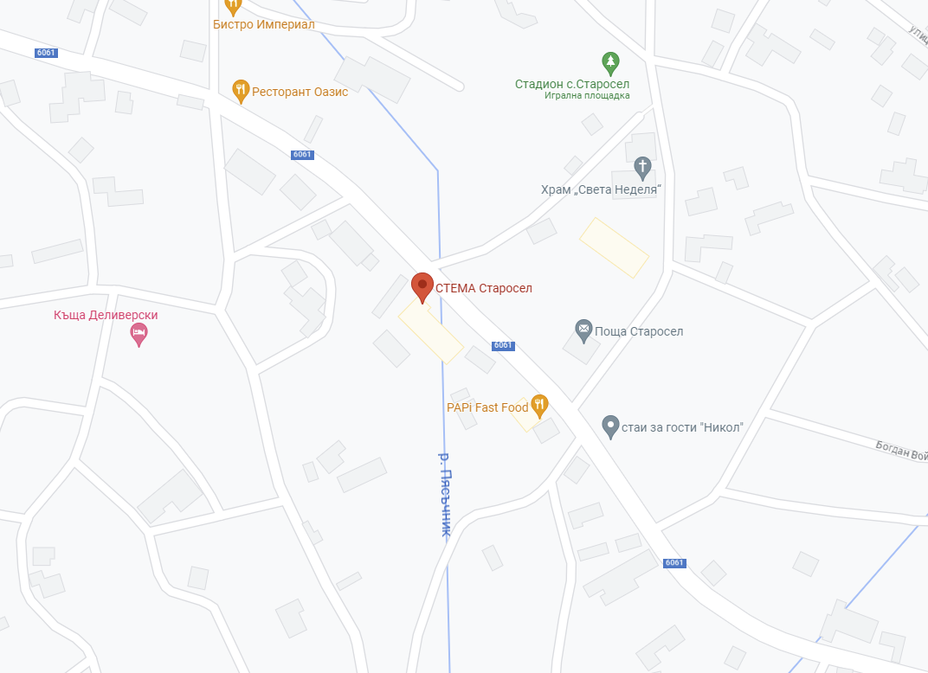

Имотът е с площ 2100 кв.м и се намира в центъра на селото. Разполага с изградени постройки и навес, които са част от бивша винарна.

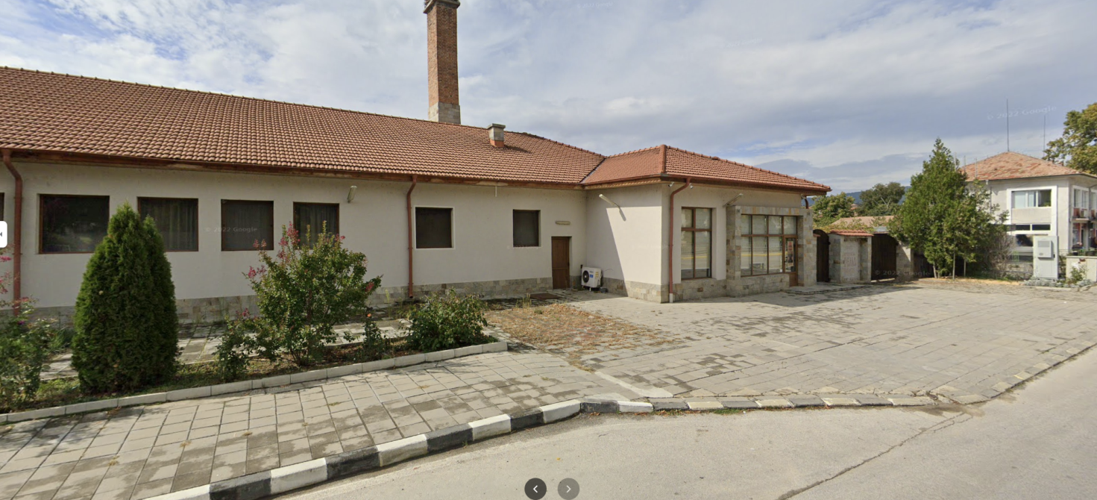

Имотът граничи с път от републиканската пътна мрежа от изток и с урегулирани поземлени имоти за ниско жилищно застрояване от север, юг и запад.
От представеното писмо № ОВОС-1965-1 / 01.0.2023г., издадено от Регионална инспекция – Пловдив при МОСВ, е видно, че имотът, предмет на инвестиционното предложение не попада в защитена зона (ЗЗ) от Европейската екологична мрежа „НАТУРА 2000“.
Най – близката защитена зона от Европейската екологична мрежа „НАТУРА 2000“ е BG0000444 „Река Пясъчник“.
Защитената зона е определена по Директива 92/43/ЕЕС за опазване на природните местообитания и на дивата флора и фауна.
Защитената зона (BG 0000444) обхваща р. Пясъчник, свързваща язовир Пясъчник с р. Марица. Реката е малка, обрасла с тръстика и крайречна растителност в някои места и граничи с гори и обработваеми земи. Защитената зона е с обща площ 1879,97 ха и попада изцяло в Пловдивска област (общини Хисар, Съединение, Марица, Пловдив).
Зоната е определена по Директивата за хабитатите. Предмет на опазване в нея са природните местообитания – крайречни галерии от бяла върба (Salix aiba) и бяла топола (Populus alba). Зоната представлява местообитание на редица редки и защитени животински видове, поради което в нея се опазват – лалугер (Spermophilus citellus), видра (Lutra lutra), обикновена блатна костенурка (Emys orbicularis), а от рибите горчивка (Rhodeus sericeus amarus), обикновен щипок (Cobitis taenia), балкански щипок (Sabanejewia aurata).

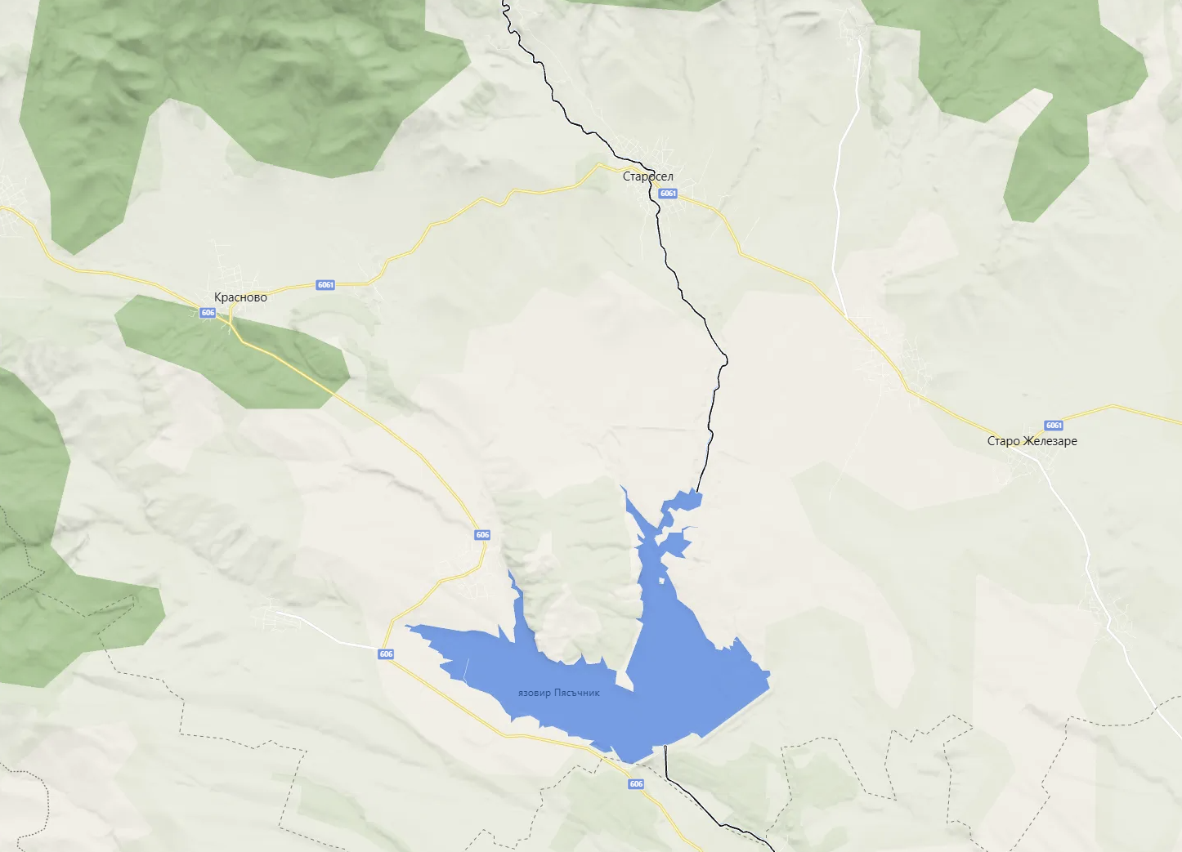

Защитената зона представлява местообитание и място за гнездене и размножаване на редица редки и защитени видове птици, включени в Приложение I на Директива 79/409/ЕЕС – малък креслив орел (Aquila pomarina), малък сокол (Faico columbarius), късопръст ястреб (Accipiter brevipes), осояд (Pernis apivorus), белоопашат морски орел (Haliaeetus albicilla), малка бяла чапла (Egretta garzetta), орел змияр (Circaetus gallicus), бяла лопатарка (Platalea leucorodia), речна рибарка (Sterna hirundo), козодой (Caprimulgus europaeus), черен щъркел (Ciconia nigra), ръждива чапла (Ardea purpurea), земеродно рибарче (Alcedo atthis), блестящ ибис (Plegadis falcineilus), белоопашат мишелов (Buteo rufinus), голяма бяла чапла (Egretta alba), малък воден бик (Ixobfychus minutes), малък корморан (Phalacrocorax pygmeus), нощна чапла (Mycticorax nycticorax), гривеста чапла (Ardeola ralloides), бял щъркел (Ciconia ciconia), ливаден дърдавец (Crex crex) и др.

Цели на опазване:
- Запазване на площта на природните местообитания и местообитанията на видове и техните популации, предмет на опазване в рамките на защитената зона.
- Запазване на естественото състояние на природните местообитания и местообитанията на видове, предмет на опазване в рамките на защитената зона, включително и на естествения за тези местообитания видов състав, характерни видове и условия на средата.
- Възстановяване при необходимост на площта и естественото състояние на приоритетни природни местообитания и местообитания на видове, както и на популации на видовете, предмет на опазване в рамките на защитената зона.

Предмет на опазване:
Природни местообитания:
91АА Източни гори от космат дъб
91М0 Балкано- панонски церово-горунови гори
Бозайници:
Европейски вълк Canis lupus
Видра Lutra lutra
Дългоух нощник Myotis bechsteini
Дългопръст нощник Myotis capaccinii
Лалугер Spermophilus citellus
Пъстър пор Vormela peregusna
Земноводни и влечуги:
Червенокоремна бумка Bombina bombina
Ивичест смок Elaphe quatuorlineata
Обикновена блатна костенурка Emys orbicularis
Шипобедрена костенурка Testudo graeca
Шипоопашата костенурка Testudo hermanni
Голям гребенест тритон Triturus karelinii
Риби:
Маришка мряна Barbus plebejus
Европейска горчивка Rhodeus sericeus amarus
Безгръбначни:
Бисерна мида Unio crassus
Обикновен сечко Cerambyx cerdo
Бръмбар рогач Lucanus cervus
Буков сечко Morimus funereus
Алпийска розалия Rosalia alpina

Производствената дейност ще се извършва в непосредствена близост до защитената зона.

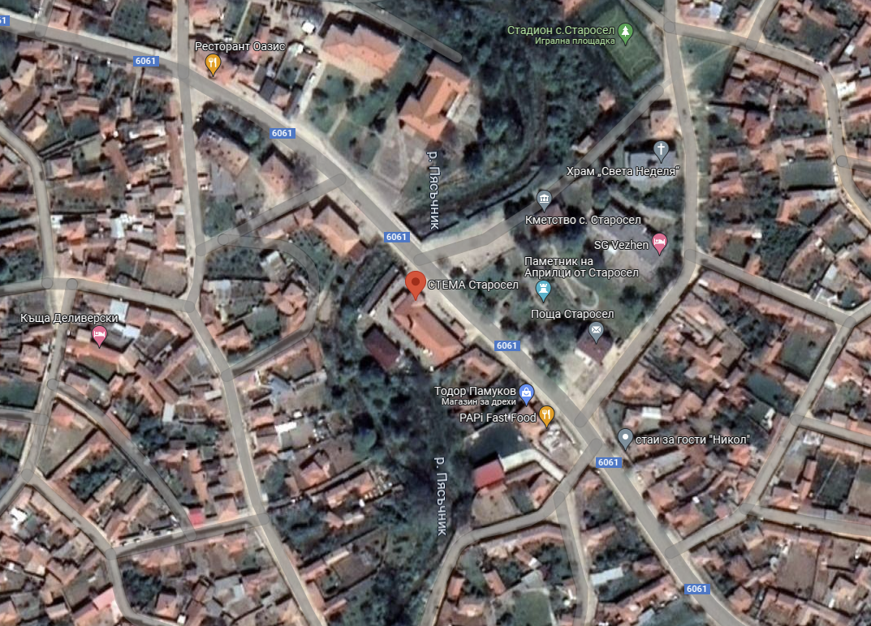

Възложителят на проекта е запознат с целите на опазване и забраните в защитената зона.
Реализацията на инвестиционното предложение, описаните дейности и характерни особености на дейността не влизат в противоречие с предмета и целите на опазване на защитената зона.
Не е предвидено да се извършват дейности, нарушаващи утвърдените забрани, целящи опазване на защитената територия.
Дейността е локализирана в рамките на разглежданата площадка в затворени постройки в село Старосел. Описаната технология е в съответствие с всички изисквания на законодателството в областта на храните и Закона за ветеринарно – медицинската дейност, приложими към производствената дейност.
Производствената дейност ще се следи от компетентно техническо правоспособно лице – технолог, упражняващ контрол. В тази връзка не се очаква отрицателно въздействие върху защитената зона.
Въз основа на представената информация по Приложение 2 от ЗООС и на основание чл. 31 от ЗБР и чл. 2, ал. 1, т. 1 от Наредбата по ОС в хода на процедурата по ОВОС ще бъде извършена и преценка за вероятната степен на отрицателно въздействие на инвестиционното предложение върху предмета и целите на опазване на най-близката защитена зона.
Имотът, предмет на инвестиционното предложение, не попада в границите на защитени територии по смисъла на чл. 5 от Закона за защитените територии.
Няма локализирани паметници на културно-историческото наследство.
На възложителя не е известно наличие в имота на находища на лечебни растения със стопанско значение и поставени под специален режим на опазване и ползване.
Дейността, свързана с реализация на инвестиционното предложение няма да засегне и видове, свързани с водна среда.
По време на експлоатацията на готовия обект, извършваните дейности ще са организирани така, че да не се причинява замърсяване или дискомфорт на околната среда.

9. Съществуващо земеползване по границите на площадката или трасето на инвестиционното предложение.
Собственик и ползвател на УПИ I-обществено обслужване, кв. 62 по плана на с. Старосел, Община Хисаря, Област Пловдив и съществуващите сгради в имота е единствено възложителя на настоящето инвестиционно предложение “СТЕМА - СТАРОСЕЛ“ ЕООД със седалище и адрес на управление с. Старосел 4175, Комплекс за винен и СПА туризъм Старосел - извън регулация, Община Хисаря, вписано в Търговския регистър към Агенция по вписванията с ЕИК 200328967, представлявано от управителя Виделин Пенчев Писков, видно от представения нотариален акт за покупко продажба на недвижим имот.
Извън границите на имота, наоколо, са разположени пътища, воден обект и застроени парцели в регулацията на селото.
Производственият обект ще се изгради в парцел с достатъчна площ и постройки, които са част от бивша винарна. Дейността няма да създаде обемно пространствени и функционални конфликти с околното застрояване.
Характерът на инвестиционното предложение е съвместим функционално с начина на трайно ползване и застроителен режим, както на имота, така на имотите в близост.
Инвестиционното предложение няма да влезе в противоречие с настоящи или бъдещи ползватели на земи в района. Не се засягат чужди интереси и собственост.

10. Чувствителни територии, в т.ч. чувствителни зони, уязвими зони, защитени зони, санитарно-охранителни зони около водоизточниците и съоръженията за питейно-битово водоснабдяване и около водоизточниците на минерални води, използвани за лечебни, профилактични, питейни и хигиенни нужди и др.; Национална екологична мрежа.
Дейността на мандрата не е свързана с генериране на отпадъчни води, съдържащи азотните съединения и не засяга уязвими зони, по смисъла на Директива 91/676/ЕИО и Наредба № 2 от 13.09.2007 г. за опазване на водите от замърсяване с нитрати от земеделски източници. Тя не засяга и зони, обявени за чувствителни по смисъла на Директива 91/271/ЕЕС и Закона за водите, описани в Плана за управление на речните басейни в Източнобеломорски район.
Инвестиционното предложение няма да засегне чувствителни зони, уязвими зони и защитени зони. Не се предвижда изграждане на водоизточници и съоръжения за битово водоснабдяване, които да изискват санитарно-охранителна зона, както и ползване на минерални води.
В границите на площадката на обекта и в непосредствена близост до нея няма обявени защитени природни територии по смисъла на Закона за защитените територии.
От представеното писмо № ОВОС-1965-1 / 01.08.2023г., издадено от Регионална инспекция по околната среда и водите – Пловдив при МОСВ, е видно, че имотът, предмет на инвестиционното предложение, не попада в границите на защитени зони.
Най-близката защитена зона от Европейската екологична мрежа „НАТУРА 2000“ е BG0000444 „Река Пясъчник“, в непосредствена близост до имота. Въз основа на представената информация и на основание чл. 31 от ЗБР и чл. 2, ал. 1, т. 1 от Наредбата по ОС в хода на процедурата по ОВОС ще бъде извършена и преценка за вероятната степен на отрицателно въздействие на инвестиционното предложение върху предмета и целите на опазване на защитената зона.
Инвестиционното предложение поради характера и описаните степен и особености на влиянията няма да окаже въздействие върху предмета на опазване в Защитени природни територии и зони, включително и в най-близко разположената.
Реализацията на инвестиционното предложение няма да се предизвика фрагментация на популациите на видовете, включени в предметите на опазване и влошаване на тяхната структура, както и сукцесионни процеси, водещи до промяна на видовия състав или в условията на средата - химически, геоложки, климатични или други промени. Не се очаква и кумулативен ефект. При експлоатацията на мандрата най-общо можем да очакваме непряко, постоянно и дълготрайно въздействие, без проявления с отрицателен характер върху ключовите елементи на зоната.
С реализацията на инвестиционното предложение не се предполагат значими промени по отношение на структурата и динамиката на популациите на растителните и животински видове в района.
Аналогично и за цялата биота можем да очакваме непряко, постоянно и дълготрайно въздействие, без значими проявления с отрицателен характер върху видовете и популациите в района.
Изцяло ще липсва въздействие върху археологически, исторически и културни паметници.

11. Други дейности, свързани с инвестиционното предложение (например добив на строителни материали, нов водопровод, добив или пренасяне на енергия, жилищно строителство).
Не се предвиждат други основни дейности, освен описаните.
Инвестиционното предложение представлява промяна предназначението на съществуващи сгради, част от бивша винарна в млекопреработвателно предприятие, чрез закупуване на ново технологично оборудване и обзавеждане ефективно производство, и включва всички дейности, които съпътстват функционирането на такъв тип обекти.
Технологичните инсталации за дейността представляват изготвени в заводски условия съоръжения, които ще се доставят на обекта готови за монтаж, по предварително одобрени технически спецификации.
В имота има добре изградена и функционираща инфраструктура – водоснабдяване, площадкова канализация и електроснабдяване, които са съществуващи и няма да се променят с реализацията на настоящото инвестиционно предложение.
Няма да има други дейности, свързани с добив на строителни материали, добив или пренос на ел. енергия, жилищно строителство, които могат да окажат отрицателно въздействие върху околната среда.

12. Необходимост от други разрешителни, свързани с инвестиционното предложение.
Необходимите други разрешителни, след приключване на процедурата по реда на Глава VІ от ЗООС, свързани с инвестиционното предложение, са описани в т. 5 - Програмата за дейностите.
- Решение по реда на ГлаваVI от ЗООС за преценка необходимостта от извършване на ОВОС;
- Разрешение за промяна на предназначението от Главния архитект на Община Хисаря, Област Пловдив;
- Разрешително за работа от ОДБХ гр. Пловдив
Други разрешителни, по силата на специален закон за предвидената дейност, не са необходими.

III. Местоположение на инвестиционното предложение, което може да окаже отрицателно въздействие върху нестабилните екологични характеристики на географските райони, поради което тези характеристики трябва да се вземат под внимание, и по-конкретно:

- съществуващо и одобрено земеползване;
Млекопреработвателното предприятие ще се изгради и регистрира в УПИ I-обществено обслужване, кв. 62 по плана на с. Старосел, Община Хисаря, Област Пловдив. В сградите, изградени в имота, редовно въведени в експлоатация, ще се извършва производствената дейност.
Съществуващият сграден фонд и инфраструктурната обезпеченост в имота са подходящи за реализация на инвестиционното предложение на възложителя.
Имотът, както и изградените в него сгради са собственост на възложителя на инвестиционното предложение.
Съгласно действащ застроителен и регулационен план, площадката е с обществено обслужващо отреждане. Разположена е в регулационните граници на село Старосел и граничи със застроени парцели в урбанизираната територия.

- мочурища, крайречни области, речни устия;
Поземленият имот, предмет на инвестиционното предложение, не попада в мочурища и речни устия. Намира се в непосредствена близост до коритото на река Пясъчник, която е защитена зона.
Не се очаква реализацията на инвестиционното предложение да окаже негативно влияние върху водния обект и предмета и целите на опазване в защитената зона.

- крайбрежни зони и морска околна среда;
Имотът, предмет на инвестиционното предложение, се намира в близост до град Хисаря, в централната част на България, под южните склонове на Средна гора и не засяга крайбрежни зони и морска околна среда.

- планински и горски райони;
УПИ I-обществено обслужване, кв. 62 по плана на с. Старосел, Община Хисаря, Област Пловдив се намира в урбанизираната територия на селото.
В границите на имота липсва дървесна растителност, представляваща гора по смисъла на Закона за горите и не се засягат планински и гористи местности.

- защитени със закон територии;
Имотът, предмет на инвестиционното предложение, не попада в границите на защитени територии по смисъла на чл. 5 от Закона за защитените територии и не попада в категориите резерват, национален парк, природна забележителност, поддържан резерват, природен парк, защитена местност.

- засегнати елементи от Националната екологична мрежа;
Имотът, предмет на инвестиционното предложение, не попада в границите на защитени зони от Европейската екологична мрежа „НАТУРА 2000“.
Най-близката защитена зона от Европейската екологична мрежа „НАТУРА 2000“ е BG0000444 „Река Пясъчник“. Имотът се намира в непосредствена близост до защитената зона, но при спазване на добри хигиенни практики и утвърдената нормативна уредба, не се очаква реализацията на инвестиционното предложение да окаже негативно влияние върху предмета и целите на опазване в защитената зона.
Компетентен орган да извърши и прецени вероятната степен на отрицателно въздействие на инвестиционното предложение върху предмета и целите на опазване на най – близката защитената зона е РИОСВ Пловдив, въз основа на представената информация по Приложение № 2 от ЗООС.

- ландшафт и обекти с историческа, културна или археологическа стойност;
Ландшафтът в района на инвестиционното предложение е антропогенизиран, т.е повлиян е от човешката дейност.
Имотът се намира в регулацията на село Старосел и попада в зона с реализирано жилищно и обществено обслужващо застрояване.
В непосредствена близост няма локализирани обекти с историческа, културна или археологическа стойност.

- територии и/или зони и обекти със специфичен санитарен статут или подлежащи на здравна защита.
Инвестиционното предложение не представлява защитен обект и не попада в територии или зони със специфичен санитарен статут, подлежащи на здравна защита.

IV. Тип и характеристики на потенциалното въздействие върху околната среда, като се вземат предвид вероятните значителни последици за околната среда вследствие на реализацията на инвестиционното предложение:
- Въздействие върху населението и човешкото здраве, материалните активи, културното наследство, въздуха, водата, почвата, земните недра, ландшафта, климата, биологичното разнообразие и неговите елементи и защитените територии.
Инвестиционното предложение представлява промяна предназначението на винарска изба, дървен навес и подземен склад за съхранение на вино в млекопреработвателно предприятие в УПИ I-обществено обслужване, кв. 62 по плана на с. Старосел, Община Хисаря, Област Пловдив.
За производствената дейност се ползват съществуващите постройки в имота, както и изградената техническа инфраструктура.
Не се предвижда изграждане на нови сгради или разширение на съществуващия сграден фонд, няма да се използва тежка строителна механизация.
При експлоатацията на мандрата, както и при монтажа на технологичното оборудване не се очаква да има негативно въздействие върху човешкото здраве. Процесите и предвидените проектни дейности ще бъдат съобразени с всички норми и технологични изисквания и няма да водят до значими негативни последици по отношение на околната среда.
Не се очаква отрицателно въздействие върху здравето на хората заети с дейността, тъй като същата не е източник на вредни вещества, шум, електромагнитни полета или други вредни физични фактори.
Въздействие върху земеделието и материалните активи – няма, тъй като дейността ще се извършва само на предлаганата площадка.
Не се очаква въздействие върху атмосферния въздух и атмосферата, тъй като в обекта няма организирани и/или неорганизирани емисии и прах, които биха повлияли на качеството на атмосферния въздух.
Не се очаква отрицателно въздействие върху водите. Отпадъчните води от производствен характер, след пречистване през мазниноуловител, както и битовите отпадни води ще бъдат зауствани в изградената водоплътна изгребна яма в имота, след което ще извозват до най – близката ПСОВ от специализирана фирма за комунални услуги.
Възложителят ще осъществява периодичен контрол върху отпадните водни количества, за да не се създават предпоставки за замърсяване на водния обект в непосредствена близост.
Не се очаква отрицателно въздействие върху почвата и земните недра. Почвите на площадката няма да бъдат унищожавани, тъй като сградния фонд е съществуващ и няма да има ново строителството, което да изисква отнемане на хумус.
Реализацията на инвестиционното предложение не е свързано с дейности, оказващи отрицателно въздействие върху ландшафта в района.
Върху останалите компоненти на околната среда – природните обекти, минералното разнообразие, биологичното разнообразие и неговите елементи, не се очаква въздействие при реализация на проекта.
Не се очаква никоя от дейностите да има въздействие върху защитените територии на единични и групови недвижими културни ценности.
По време на експлоатацията на млекопреработвателното предприятие, формираните битови отпадъци ще се събират в контейнери, които ще се обслужват от фирмата по сметосъбиране и сметоизвозване за района, чрез сключване на договор.
Производствените отпадъци - суроватката, отделена при производството на сирене ще се ползва за производство на биогаз.
Описаната технология е в съответствие с всички изисквания на законодателството в областта на храните, приложими към дейността на обекта за преработка на мляко. Дейността на мандрата ще се следи от компетентни технически правоспособни лица, упражняващи контрол.
В тази връзка не се очаква отрицателно въздействие върху околната среда и здравето на хората, както и върху предмета и целите на опазване на най – близката защитена зона.

- Въздействие върху елементи от Националната екологична мрежа, включително на разположените в близост до инвестиционното предложение.
Националната екологична мрежа (НЕМ) се изгражда според изискванията на Закона за биологичното разнообразие. Нейните цели са: дългосрочно опазване на биологичното, геологично и ландшафтно разнообразие; осигуряване на достатъчни по площ и качество места за размножаване, хранене и почивка, включително при миграция, линеене и зимуване на дивите животни; създаване на условия за генетичен обмен между разделени популации и видове; участие на Република България в европейските и световни екологични мрежи; ограничаване на негативното антропогенно въздействие върху защитени територии.
Националната екологична мрежа се състои от защитени територии, обявени според изискванията на Закона за защитените територии, и защитени зони, които се обявяват според изискванията на Директива 92/43/ЕИО на Съвета за опазване на естествените местообитания и на дивата флора и фауна и Директива 2009/147/ЕИО на Съвета относно опазването на дивите птици. В Националната екологична мрежа приоритетно се включват КОРИНЕ места, Рамсарски места, важни места за растенията и орнитологични важни места.
Към настоящият момент в България са обявени 1015 защитени територии, които обхващат приблизително 5,3 % от територията на страната. Според Закона за защитените територии, защитените територии са 6 категории: резервати (55), национални паркове (3), природни забележителности (348), поддържани резервати (35), природни паркове (11), защитени местности (563).
Защитените зони са част от Европейската екологична мрежа НАТУРА 2000.
От представеното писмо № ОВОС-1965-1 / 01.08.2023г., издадено от Регионална инспекция по околната среда и водите – Пловдив при МОСВ, е видно, че имотът, предмет на инвестиционното предложение, не попада в границите на защитени зони от Европейската екологична мрежа „НАТУРА 2000“.
Най-близката защитена зона от Европейската екологична мрежа „НАТУРА 2000“ е BG0000444 „Река Пясъчник“. Площадката се намира в непосредствена близост до защитената зона.
Възложителят е запознат с целите и предмета на опазване в ЗЗ. Реализацията на инвестиционното предложение, описаните дейности и характерни особености на дейността не влизат в противоречие с предмета и целите на опазване на защитената зона.
Не е предвидено да се извършват дейности, нарушаващи утвърдените забрани, целящи опазване на защитената територия.
Въз основа на представената информация и на основание чл. 31 от ЗБР и чл. 2, ал. 1, т. 1 от Наредбата по ОС в хода на процедурата по ОВОС ще бъде извършена и преценка за вероятната степен на отрицателно въздействие на инвестиционното предложение върху предмета и целите на опазване на най-близката защитена зона от компетентния орган – РИОСВ Пловдив.
За експлоатацията на обекта е необходимо за същия да бъде издадено разрешение за промяна на предназначението от Главния архитект на Община Хисаря, Област Пловдив, съгласно чл. 147а от ЗУТ, както и разрешително за работа от ОДБХ гр. Пловдив
Производственото предприятие ще бъде под постоянен санитарен контрол.

- Очакваните последици, произтичащи от уязвимостта на инвестиционното предложение от риск от големи аварии и/или бедствия.
Инвестиционното предложение не се класифицира като предприятие и/или съоръжение с нисък рисков потенциал или предприятие и/или съоръжение с висок рисков потенциал, в което са налични опасни вещества по приложение № 3, поради което не е необходимо да се подава уведомление за извършената класификация с цел предотвратяване на големи аварии с опасни вещества и ограничаване на последствията от тях за живота и здравето на хората и за околната среда.
По време на експлоатацията при неправилна работа и не добра поддръжка на инсталациите и при неспазване на изискванията за безопасност на труда има рискове от инциденти. Тези рискове също могат да бъдат избегнати, като се следи за състоянието и нормална работа на същите.
Експлоатацията на обекта ще бъде в съответствие с изискванията на приложимото законодателство.
С предвижданията, залегнали при реализацията на инвестиционното предложение по отношение на техника и методи, характер и мащаб не се очаква риск от инциденти, аварии и/или бедствия за околната среда и здравето на хората.

- Вид и естество на въздействието (пряко, непряко, вторично, кумулативно, краткотрайно, средно- и дълготрайно, постоянно и временно, положително и отрицателно).
В етапа на монтаж на технологичното оборудване, свързано с промяна функционалното предназначение на обществения обект, описаните въздействия по отделни компоненти ще имат временно и краткотрайно въздействие до приключване на монтажните дейности.
Няма да има въздействие върху компонента почви, тъй като не се предвиждат изкопно-насипните работи или прокарване на подземни комуникации.
По време на експлоатацията на млекопреработвателното предприятие, въздействието върху околната среда ще е пряко като въздействие, незначително като ефект, дълготрайно по време и постоянно като продължителност, без кумулативно действие, локално в рамките на имота, без изразен негативен ефект върху компонентите на околната среда.
Отпадъците, формирани в резултат на дейността не са фактор по реализацията на инвестиционното предложение, тъй като тяхното образуване, временно съхранение и последващо предаване за третиране се извършват при контролирани условия. Количествата са сравнително малки и няма да оказват въздействие върху околната среда.

- Степен и пространствен обхват на въздействието - географски район; засегнато население; населени места (наименование, вид - град, село, курортно селище, брой на населението, което е вероятно да бъде засегнато, и др.).
Инвестиционното предложение ще се реализира в УПИ I-обществено обслужване, кв. 62 по плана на с. Старосел, Община Хисаря, Област Пловдив. Имотът попада в урбанизирана територия, в рамките на село Старосел.
Териториялният обхват на въздействието, в резултат на реализация на инвестиционното предложение е ограничен, локализиран в рамките на разглежданата площадка.
Предвид характера и мащаба на инвестиционното предложение не се очаква да има негативен аспект върху населението на село Старосел и близките населени места в Община Хисаря.

- Вероятност, интензивност, комплексност на въздействието.
При реализацията на инвестиционното предложение за млекопреработвателно предприятие няма вероятност за поява на отрицателни въздействия върху компонентите на околната среда, тъй като ще бъдат спазени изискванията на българското законодателство в областта на храните, екологичното законодателство и ще се предприемат мерки, свързани с избягване, предотвратяване и намаляване на предполагаеми отрицателни въздействия върху околната среда и човешкото здраве.
Възможното въздействие върху околната среда е пряко и дълготрайно, обхватът е локализиран в границите на разглежданата площадка, в регулацията на селото. Вероятността на появата на въздействието е периодична при експлоатацията на обекта (субективен фактор са недобросъвестност и бедствени ситуации).
Предвид характера и технологичната специфика на инвестиционното предложение, реализацията му няма да повлие върху качеството и регенеративната способност на природните ресурси. Компонентите на околната среда в района няма вероятност да бъдат подложени на интензивни и комплексни въздействия, предизвикващи наднорменото им замърсяване.
По отношение на атмосферния въздух, водите, отпадъците, вредните физични фактори, биоразнообразието, въздействието по време на експлоатацията е сведено до минимум и е обратимо.

- Очакваното настъпване, продължителността, честотата и обратимостта на въздействието.
Въздействието се появява с началото на експлоатацията обекта.
Продължителността на въздействието може да се каже, че съвпада с периода на монтажните дейности на технологичното оборудване и съоръженията за дейността.
През този период са характерни шумови въздействия, както и възможно минимално прахово замърсяване.
Въздействието по време на експлоатацията върху компонентите на околната среда е характерно за такъв тип обекти. Същото е минимално, постоянно, с продължителен ефект до момента на прекратяване на дейността.
Въздействието е обратимо при преустановяване експлоатацията на производствения обект, което на настоящия етап не се планира.

- Комбинирането с въздействия на други съществуващи и/или одобрени инвестиционни предложения.
Инвестиционното предложение има връзка със съществуващата кравеферма на възложителя в същото землище, както и предвидена за изграждане овцеферма. Въздействието на обектите ще бъде комбинирано. От новата и съществуващата животновъдни ферми ще постъпва суровината за преработка в производствения модул.
Необходимите природни ресурси ще бъдат рационално разпределени между трите обекта – съществуващ и нови.
Реализацията на инвестиционното предложение няма да доведе до кумулативно отрицателно въздействие върху компонентите на околната среда.

- Възможността за ефективно намаляване на въздействията.
Предвижда се промяна функционалното предназначение на съществуващ обществен обект за нуждите на ново млекопреработвателно предприятие, чрез закупуване и внедряване на нови технологии и оборудване за преработка на сурово мляко.
Както вече бе споменато не се предвижда ново строителство в имота и прокарване на нови отклонения на инженерната инфраструктура.
При реализацията и експлоатацията на обекта ще се вземат следните мерки за намаляване на отрицателното въздействие върху околната среда и хората:
- ограничаване на шума от движещите се МПС – товаро-разтоварни дейности ще се извършват само в светлата част на деня от 08:00 до 17:30 часа;
- осигуряване на необходимите лични предпазни средства на заетите на площадката работници;
- извършване на начален и периодичен инструктаж на ангажираните в дейността работници;
- поддържане в изправност на заетата техника, съоръжения и механизация с цел предотвратяване на разливи от гориво, смазочни материали и избягване на трудови травми и злополуки;
- контрол и спазване на установения вътрешен трудов ред и програмата за управление на отпадъците;
- нормативно третиране на отпадъчните битово-фекални и производствени води;
- разделно събиране на битовите отпадъци и третирането им съгласно общинската програма за управление на отпадъците, с цел да не се създават предпоставки за замърсяване;
- регламентирано управление на генерираните технологични отпадъци от производствената дейност;
- поддържане на съществуващата растителност без използване на пестициди и според принципите на биологичното производство.

Технически правоспособни лица ще дават насоки по организация на монтажните дейности, технологична последователност на производствените операции, необходимите суровини и материали, техническата безопасност, хигиена на труда и пожарна безопасност.

- Трансграничен характер на въздействието.
Реализацията на предложението не предполага трансгранично въздействие.

- Мерки, които е необходимо да се включат в инвестиционното предложение, свързани с избягване, предотвратяване, намаляване или компенсиране на предполагаемите значителни отрицателни въздействия върху околната среда и човешкото здраве.
Мерките са свързани с опазване на компонентите на околната среда и околните терени от замърсяване и увреждане при експлоатацията на готовия производствен обект.
Предвидените мерки за предотвратяване, намаляване на отрицателните последици и недопускане на негативни въздействия върху отделните компоненти на околната среда и човешкото здраве се отнасят за съответните етапи от реализацията на инвестиционното предложение:
 | Мярка | Период на изпълнение | Резултат
 | Атмосферен въздух
 | Поддържане на график за редовно измиване на площадката | Монтажни дейности  Експлоатация | Ограничаване разпространението на прахови емисии
 | Рационална организация на товаро-разтоварните дейности | Експлоатация | Подобряване пропускваемостта на транспортните средства, избягване на задръствания, съотв. намаляване количеството на изгорелите газове от МПС
 | Квалифициран технически и обслужващ персонал | Монтажни дейности  Експлоатация | Недопускане на аварии, съответно замърсяване на въздуха от дефектирали машини и съоръжения
 | Отпадъци
 | Изготвяне на план за управление на отпадъците | Монтажни дейности  Експлоатация | Минимизиране отрицателния ефект от отпадъците
 | Определяне на подходящо място за ситуиране на съдовете за отпадъци | Монтажни дейности  Експлоатация | Минимизиране отрицателния ефект от отпадъците
 | Внедряване и реализация на система за разделно събиране на отпадъците в съответствие с общинската програма за управление на отпадъците | Експлоатация | Екологосъобразно оползотворяване на отпадъците
 | Сключване на договори с лица, имащи разрешение съгласно ЗУО за дейности с отпадъци, за извозване и оползотворяване на отпадъците от обекта | Експлоатация | Изпълнение на изискванията на ЗУО
 | Вредни физични фактори, шум, вибрации
 | Поддържане на растителността в имота | Експлоатация | Намаляване нивото на шума и праховите емисии
 | Рационална организация на товаро-разтоварните дейности | Експлоатация | Намаляване количеството на изгорелите газове от МПС
 | Поддържане в изправност на площадковите настилки | Експлоатация | Снижаване на шумовите и прахови емисии
 | Поддържане в изправност на изградените вътрешни и външни инсталации | Експлоатация | Предотвратяване на възможни аварии и поява на шум и вибрации

По време на експлоатацията на обекта се предвижда постоянен контрол върху изправността на техниката и връзките между елементите, осигуряване на подходящо работно облекло и лични предпазни средства на работниците. Работещите, преди назначението им преминават встъпателен инструктаж и се провежда периодичен такъв, както и курс за техника на безопасност и експлоатационни изисквания преди започване на работата на обекта.
От реализацията на инвестиционното предложение не се очакват съществени отрицателни въздействия по отношение компонентите на околната среда и здравето на хората.

V. Обществен интерес към инвестиционното предложение
В съответствие с изискванията на чл. 4 ал.2 от Наредбата за условията и реда за извършване на ОВОС, едновременно с уведомяването в РИОСВ – Пловдив възложителят информира засегнатата общественост.
РИОСВ – Пловдив ще осигури обществен достъп до информацията по приложение № 2, чрез съобщение на интернет страницата си за най-малко 14 дни за изразяване на становища от заинтересованите лица и ще предостави копие на искането и информацията по приложение № 2 на съответната община/район/кметство.

Изготвил:………………………
(Виделин Пенчен Писков –
управител на “СТЕМА - СТАРОСЕЛ” ЕООД)
ДО ДИРЕКТОРА
НА РИОСВ ПЛОВДИВ

Относно: Инвестиционно предложение (ИП): “Промяна предназначението на винарска изба, дървен навес и подземен склад за съхранение на вино в МЛЕКОПРЕРАБОТВАТЕЛНО ПРЕДПРИЯТИЕ” в УПИ I-обществено обслужване, кв. 62 по плана на с. Старосел, Община Хисаря, Област Пловдив.

УВАЖАЕМИ ГОСПОДИН ДИРЕКТОР,
Във връзка с изискванията на чл. 6, ал. 10, т. 2 от Наредбата за условията и реда за извършване на оценка на въздействието върху околната среда (Наредбата за ОВОС), Ви изпращам резултатите от осигурения обществен достъп до информацията по приложение № 2 към чл. 6 от наредбата, както следва:
- Информацията по приложение № 2 е постъпила в Община Хисаря с вх. № .................................................................
- За информацията по приложение № 2 е поставено съобщение на интернет страницата на общината/района/кметството (ако има такава) и на информационното табло в сградата на адрес и/или на друго общественодостъпно място за достъпа до информацията и за изразяване на становища от заинтересованите лица, за което е съставен констативен протокол от оправомощените за целта длъжностни лица.
- Информацията по приложение № 2 е оповестена по посочения по т. 2 начин за период от ……………. до …………………. (не по-малко от 14 дни).
- В резултат от осигурения 14-дневен обществен достъп до информацията по приложение № 2 за инвестиционно предложение (ИП): “Промяна предназначението на винарска изба, дървен навес и подземен склад за съхранение на вино в МЛЕКОПРЕРАБОТВАТЕЛНО ПРЕДПРИЯТИЕ” в УПИ I-обществено обслужване, кв. 62 по плана на с. Старосел, Община Хисаря, Област Пловдив няма постъпили становища/възражения/мнения и др. от заинтересовани лица/организации.

Приложение:
- Констативен протокол по т. 2.
- При наличие на постъпили становища/възражения/мнения/жалби и др. същите се предоставят приложено с писмото.

Дата:......................................... Уведомител:........................................
(Виделин Пенчен Писков –
управител на “СТЕМА - СТАРОСЕЛ” ЕООД)
УВЕДОМЛЕНИЕ
от
Виделин Пенчев Писков в качеството си на управител на ,,СТЕМА - СТАРОСЕЛ“ ЕООД със седалище и адрес на управление с. Старосел 4175, Комплекс за винен и СПА туризъм Старосел - извън регулация, Община Хисаря, вписано в Търговския регистър към Агенция по вписванията с ЕИК 200328967

Във връзка с провеждане на процедура по преценяване необходимостта от оценка въздействието върху околната среда по внесено инвестиционно предложение и съобразно изискването на чл. 95, ал. 1 от ЗООС, уведомявам засегнатото население, че възложителят Виделин Пенчев Писков в качеството си на управител на ,,СТЕМА - СТАРОСЕЛ“ ЕООД със седалище и адрес на управление с. Старосел 4175, Комплекс за винен и СПА туризъм Старосел - извън регулация, Община Хисаря, вписано в Търговския регистър към Агенция по вписванията с ЕИК 200328967 има следното ново инвестиционно предложение (ИП): “Промяна предназначението на винарска изба, дървен навес и подземен склад за съхранение на вино в МЛЕКОПРЕРАБОТВАТЕЛНО ПРЕДПРИЯТИЕ” в УПИ I-обществено обслужване, кв. 62 по плана на с. Старосел, Община Хисаря, Област Пловдив.
Общественият достъп до информацията по изготвеното уведомление за инвестиционно предложение е осигурена чрез поставяне на съобщението в електронното издание на вестник „Марица“:
https://www.marica.bg/agro/vinarna-stema-v-starosel-se-prevrsha-v-mandra
Дата: 08.08.2023 год. | Уведомител:……………………………
(Виделин Пенчен Писков –
управител на “СТЕМА - СТАРОСЕЛ” ЕООД)

